**成 绩：**

**题目类型： 论文**

**(设计、论文、报告)**

**桂林理工大学博文管理学院**

**课程考试设计(论文)**

**题目： 我可爱的家乡——湖南**

**（2020-2021学年 第1学期）**

**二级学院： 信息工程学院**

**课 程： 网页设计**

**班 级： 电信1802班**

**姓 名： 郑炳燃**

**学 号： 18110244**

**2020年12月 18 日**

目录

[1、网站主题说明（含设计思路） 3](#_Toc59741724)

[1.1主题说明 3](#_Toc59741725)

[1.2设计思路 3](#_Toc59741726)

[2、站点地图说明（画出树形图） 3](#_Toc59741727)

[3、使用技术及运行环境说明 4](#_Toc59741728)

[3.1 使用技术 4](#_Toc59741729)

[3.2 运行环境 4](#_Toc59741730)

[4、主页说明（含截图、部分代码） 4](#_Toc59741731)

[5、分页说明（含截图、部分代码） 6](#_Toc59741732)

[6、版权说明 10](#_Toc59741733)

[7、课程总结 10](#_Toc59741734)

课程设计论文

# 1、网站主题说明（含设计思路）

1.1主题说明

这是一个旨在介绍我的家乡——湖南的网站，那里物华天宝、资源丰富；那里风光秀丽，古迹众多；那里历史悠久；那里文化灿烂；那里人才辈出，那里自古盛植木芙蓉，五代时就有“秋风万里芙蓉国”之说，因此又有“芙蓉国”之称。

1.2设计思路

①确定网站主题：网站主题是建立的网站所要包含的主要内容，一个网站必须要有一个明确的主题。必须要找准一个内容，做深、做透，做出自己的特色，主题要鲜明，在主题范围内，内容做到大而全、精而深。

②确定页面的类型：选择了导航型页面侧重用户路径引导。

③确立网页设计目标：向浏览到该网站的用户介绍我的家乡湖南。

④搜集材料：围绕主题和目标搜集相关的资料。

⑤规划网站：网站规划包含的内容很多，如网站的结构、栏目的设置、网站的风格、颜色搭配、版面布局、文字图片的运用等，你只有在制作网页之前把这些方面都考虑到了，才能在制作时驾轻就熟，胸有成竹。也只有如此制作出来的网页才能有个性、有特色，具有吸引力。

⑦进行网站各个功能模块的搭建组合。

# 2、站点地图说明（画出树形图）

注册页面

家乡美景

家乡历史

家乡名人

主页

家乡美食

家乡建筑

登录页面

关于页面

图2-1 站点地图

# 3、使用技术及运行环境说明

3.1 使用技术

①Adobe Dreamweaver，有HTML编辑的功能，借助经过简化的智能[编码](https://baike.baidu.com/item/%E7%BC%96%E7%A0%81/80092" \t "_blank)引擎，轻松地创建、编码和管理动态网站。访问代码提示，即可快速了解 HTML、CSS 和其他[Web](https://baike.baidu.com/item/Web%20/150564" \t "_blank) 标准。

②HTML，称为超文本标记语言，是一种[标记语言](https://baike.baidu.com/item/%E6%A0%87%E8%AE%B0%E8%AF%AD%E8%A8%80/5964436" \t "_blank)。它包括一系列标签．通过这些标签可以将网络上的文档格式统一，使分散的[Internet](https://baike.baidu.com/item/Internet/272794" \t "_blank)资源连接为一个逻辑整体。HTML文本是由HTML命令组成的描述性[文本](https://baike.baidu.com/item/%E6%96%87%E6%9C%AC/5443630" \t "_blank)，HTML命令可以说明[文字](https://baike.baidu.com/item/%E6%96%87%E5%AD%97/612910" \t "_blank)，[图形](https://baike.baidu.com/item/%E5%9B%BE%E5%BD%A2/773307" \t "_blank)、[动画](https://baike.baidu.com/item/%E5%8A%A8%E7%94%BB/206564" \t "_blank)、[声音](https://baike.baidu.com/item/%E5%A3%B0%E9%9F%B3/33686" \t "_blank)、[表格](https://baike.baidu.com/item/%E8%A1%A8%E6%A0%BC/3371820" \t "_blank)、[链接](https://baike.baidu.com/item/%E9%93%BE%E6%8E%A5/2665501" \t "_blank)等。

③CSS, 层叠样式表，是一种用来表现[HTML](https://baike.baidu.com/item/HTML" \t "_blank)等文件样式的计算机语言。CSS不仅可以静态地修饰网页，还可以配合各种脚本语言动态地对网页各元素进行格式化。CSS 能够对网页中元素位置的排版进行像素级精确控制，支持几乎所有的字体字号样式，拥有对网页对象和模型样式编辑的能力。

④JavaScript，是一种属于网络的高级脚本语言,已经被广泛用于Web应用开发,常用来为网页添加各式各样的动态功能,为用户提供更流畅美观的浏览效果。通常JavaScript脚本是通过嵌入在HTML中来实现自身的功能的。

3.2 运行环境

Windows系统的主流浏览器例如Google浏览器、Firefox浏览器、IE浏览器等。

# 4、主页说明（含截图、部分代码）

主页简单介绍了湖南的简介、人口数据、民俗文化、经济概况四个方面

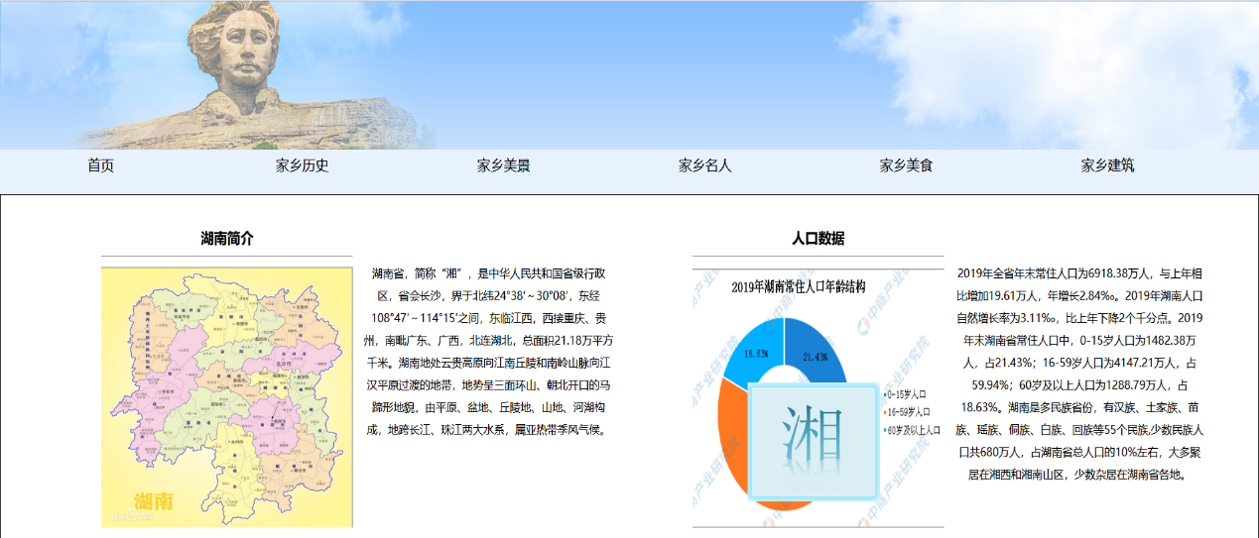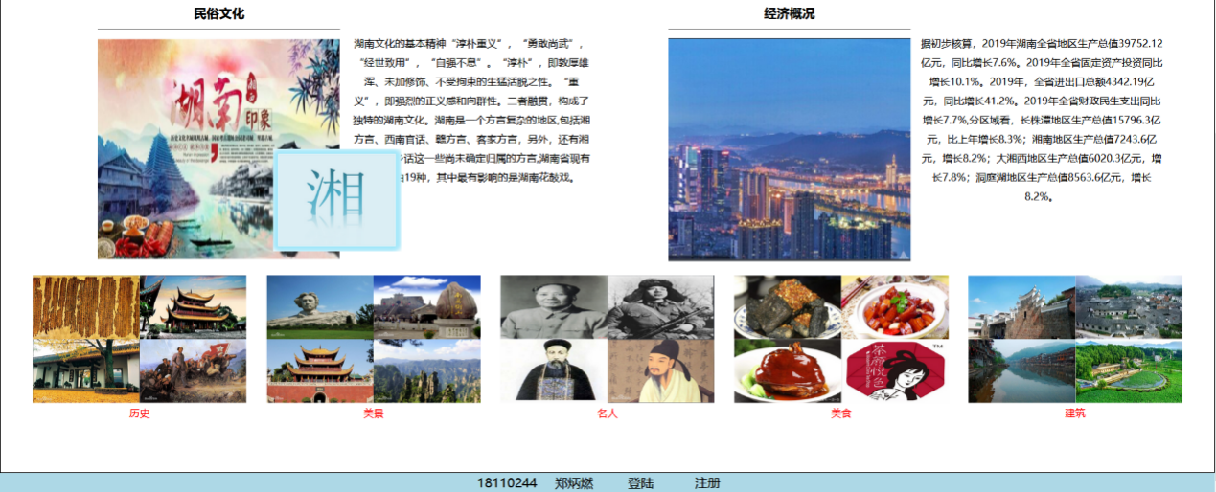

设有了导航栏分别链接到家乡历史、美景、名人、美食、建筑五个方面，底页有每个方面各四张的展示图。中间设有可以漂浮的“湘”字图片通过点击可链接到湖南的百度百科介绍，底栏有版权信息和登录、注册按钮。

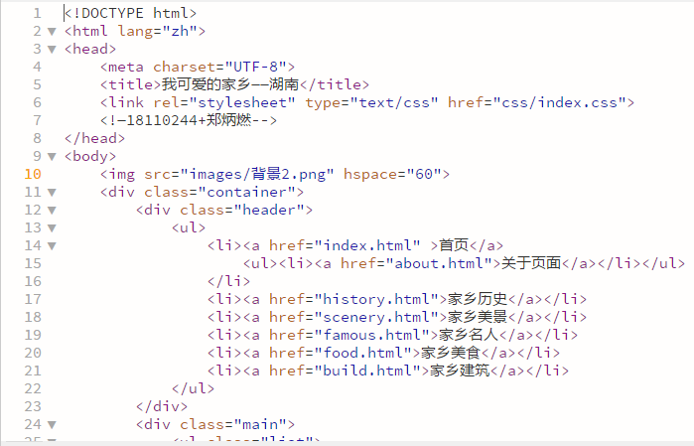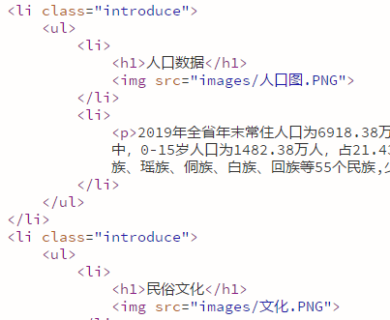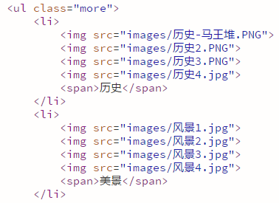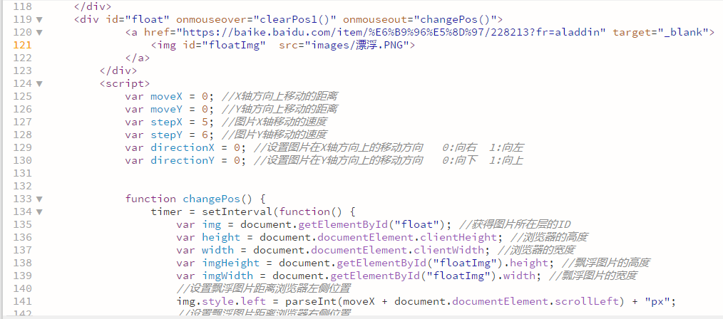

# 5、分页说明（含截图、部分代码）

分页有注册页、登录页、关于页以及家乡历史、美景、名人、美食、建筑五个介绍页构成。在介绍家乡美景的时候运用了3D魔方转动效果。

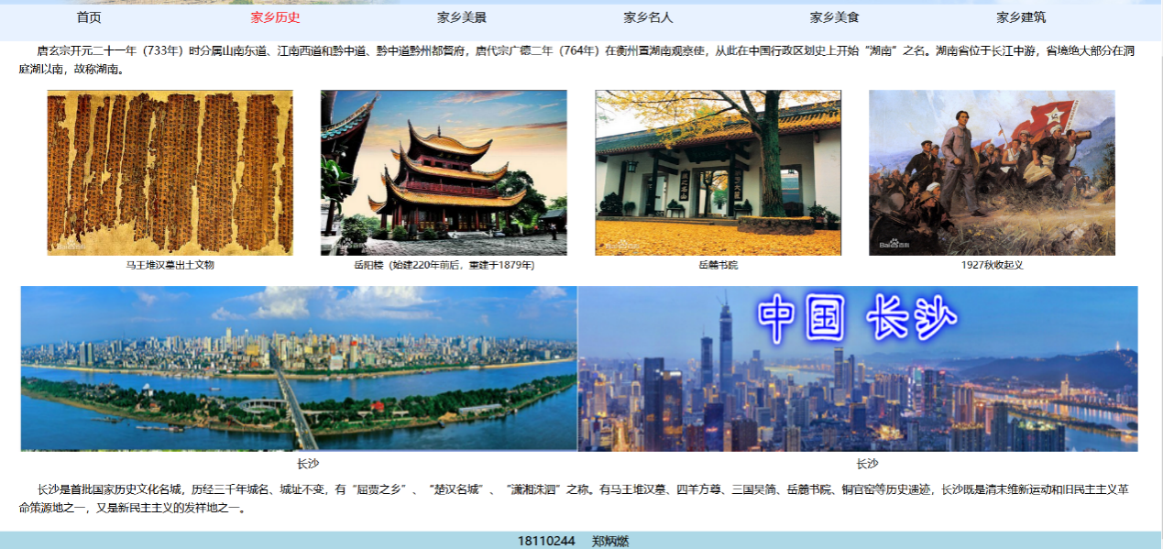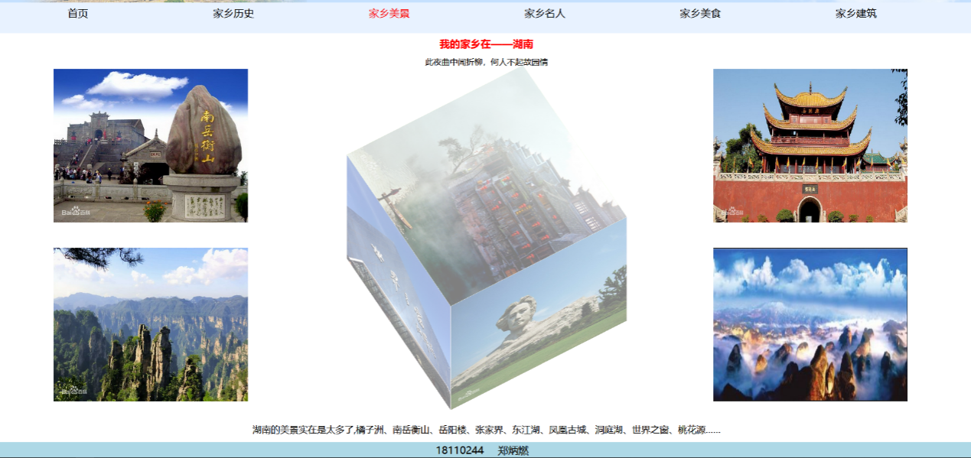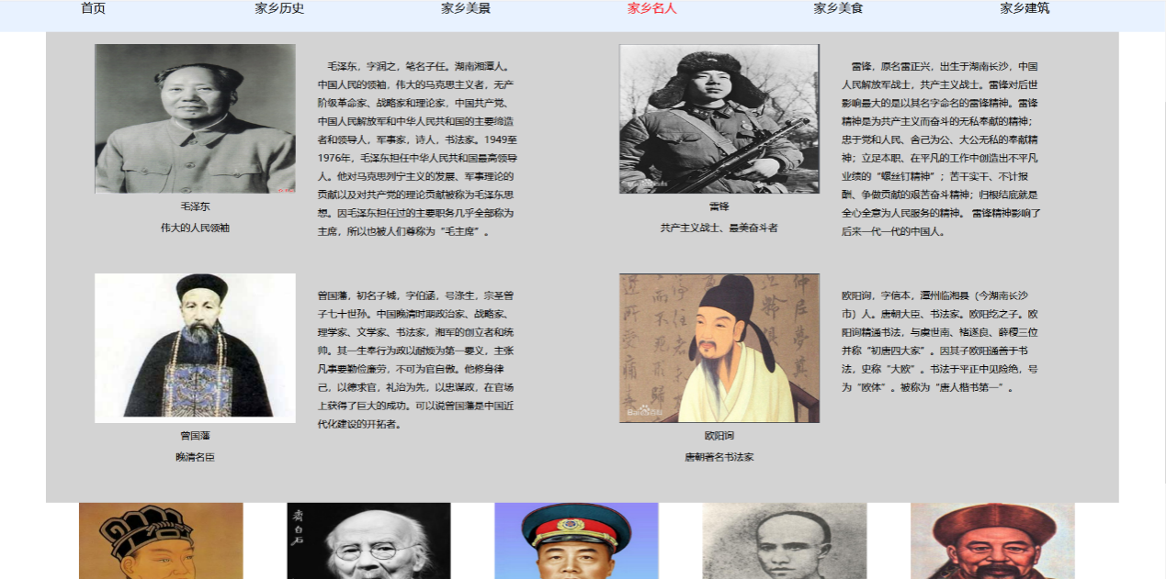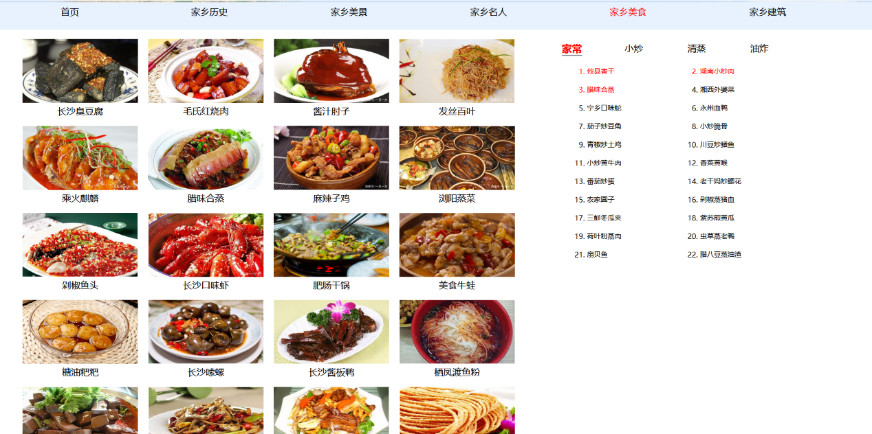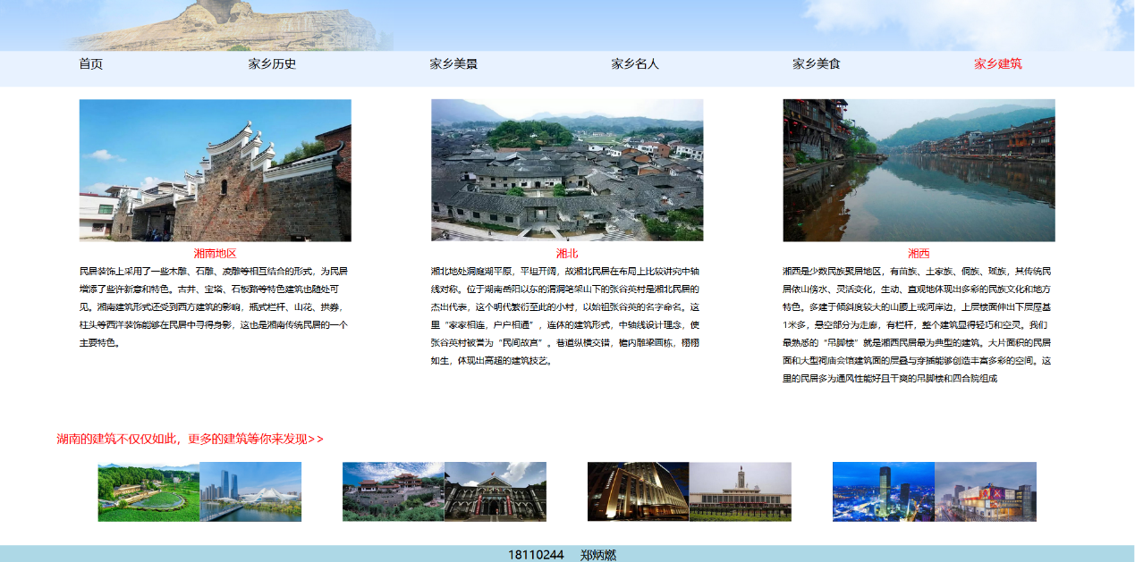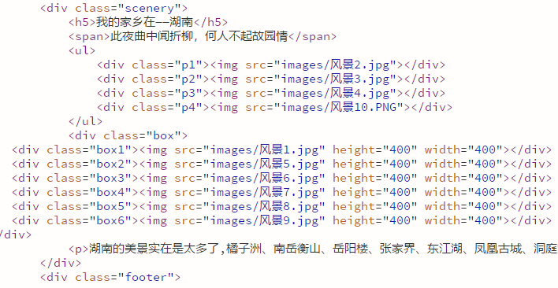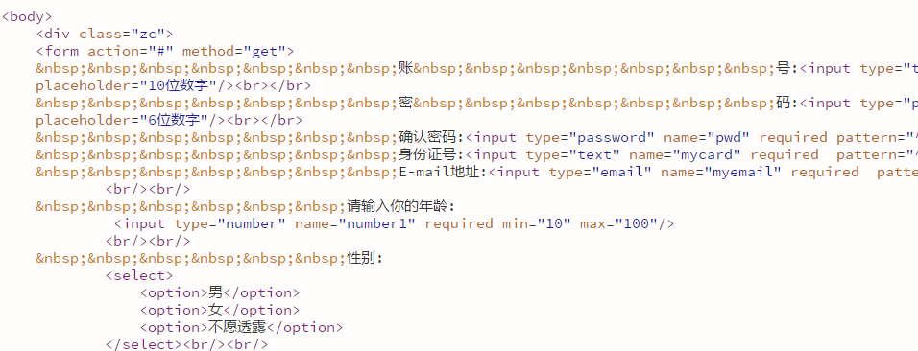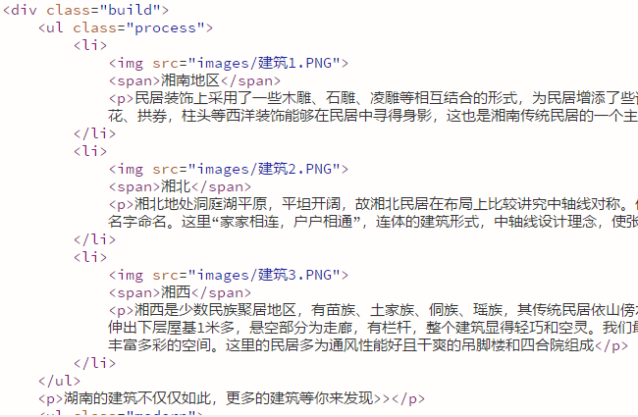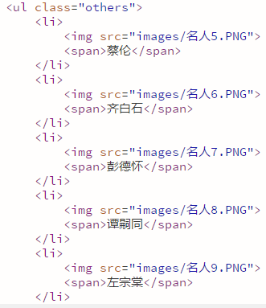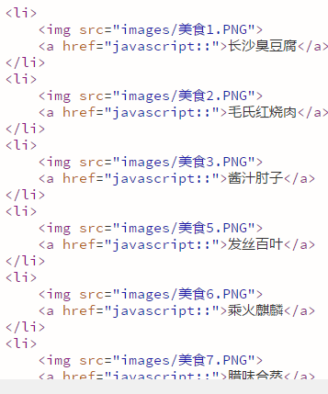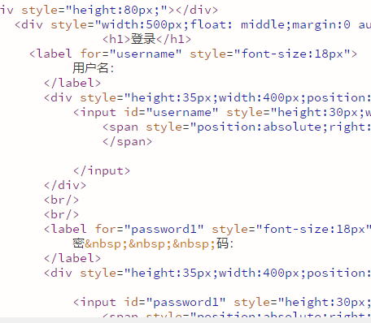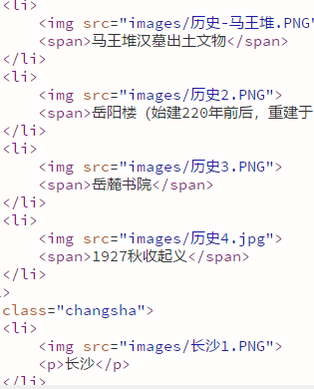

# 6、版权说明

本站点包含部分由其它组织、团体或商业机构提供的文字、图片内容，这些内容的版权属于相应的提供者。本站点摘录或转载这些内容时均已获得版权持有人的许可，并按约定注明来源。

# 7、课程总结

不知不觉，我已经学完了《网页设计》这门课程，虽然时间有点短，但在学习以后我却受益匪浅，不仅让我全面的、系统的学会了网页设计与制作的基础知识，还让我学会了自己动手去制作属于自己的网页，这对于我来说是很值得高兴的，能让我在以后的工作生活中更好的展现自己。

建立一个网站就像盖一幢大楼一样，它是一个系统工程，有自己特定的工作流程，只有遵循这个步骤，按部就班地一步步来，才能设计出一个满意的网站。首先，我们要确立网站主题。网站主题就是你建立的网站所要包含的主要内容，一个网站必须要有一个明确的主题。特别是对于像我这样的个人网站，不可能像综合网站那样做得内容大而全，包罗万象。没有这个能力，也没这个精力。网站主题要鲜明，在你的主题范围内内容做到大而全、精而深。

然后，我们要找材料，明确了网站的主题以后，就要围绕主题开始搜集材料了。常言道:“巧妇难为无米之炊”。要想让自己的网站有血有肉，能够吸引住用户，你就要尽量搜集材料，搜集得材料越多，以后制作网站就越容易。材料既可以从图书、报纸、光盘、多媒体上得来，也可以从互联网上搜集，然后把搜集的材料去粗取精，去伪存真，作为自己制作网页的素材。

找到材料后，我们还要规划网站。一个网站设计得成功与否，很大程度上决定于设计者的规划水平，规划网站就像设计师设计大楼一样，图纸设计好了，才能建成一座漂亮的楼房。网站规划包含的内容很多，如网站的结构、栏目的设置、网站的风格、颜色搭配、版面布局、文字图片的运用等，你只有在制作网页之前把这些方面都考虑到了，才能在制作时驾轻就熟，胸有成竹。也只有如此制作出来的网页才能有个性、有特色，具有吸引力。

做好以上三步之后，我们就要选择合适的制作工具。尽管选择什么样的工具并不会影响你设计网页的好坏，但是一款功能强大、使用简单的软件往往可以起到事半功倍的效果。网页制作涉及的工具比较多，首先就是网页制作工具了，在这里，我选择了Dreamweaver来制作网页。

最后，我们就需要按照规划一步步地把自己的想法变成现实了，这是一个复杂而细致的过程，一定要按照先大后小、先简单后复杂来进行制作。所谓先大后小，就是说在制作网页时，先把大的结构设计好，然后再逐步完善小的结构设计。所谓先简单后复杂，就是先设计出简单的内容，然后再设计复杂的内容，以便出现问题时好修改。在制作网页时要多灵活运用模板，这样可以大大提高制作效率。

以上就是我对于网页设计者这门课程的总结，选择学习这门课是很正确的选择，虽然在以后不会再有机会去上了，但我还是会通过各种方式继续网页设计和制作的。